“ESTE NIÑO ES UN TESORO”

CRUZ ROJA en Castilla y León colabora con el Programa de ACOGIMIENTO FAMILIAR de la Junta de Castilla y León, facilitando Familias de Acogida a los niños que las necesitan.

El Acogimiento Familiar es una solución alternativa al internamiento de los niños en un Centro de Protección y se desarrolla a través de familias que de forma voluntaria y solidaria se ofrecen para atender a un/a niño/a en su hogar de manera temporal.

Pudiendo ser a TIEMPO COMPLEO (de forma continuada) o a TIEMPO PARCIAL (determinados fines de semana, vacaciones, días intermitentes).
CRUZ ROJA en Castilla y León forma, valora, apoya y acompaña las familias de acogida durante todo el proceso de acogimiento.

QUIEN PUEDE ACOGER
Está abierto a todo tipo de personas o núcleos familiares con ilusión por hacer sitio en su hogar a uno o varios niños, sin importar la edad, el sexo, el estado civil y la posición socioeconómica.
Familias monoparentales y biparentales, de padres homosexuales o heterosexuales. Es decir, ser una familia normalizada en el amplio aspecto que se conoce hoy.

APOYOS QUE RECIBEN LOS ACOGEDORES
CRUZ ROJA: Orientación y Asesoramiento para facilitar la integración del niño en la familia de acogida.
Formación y apoyo técnico durante todo el tiempo de acogimiento.
Apoyo telefónico para situaciones de emergencia 24 horas y 365 días.

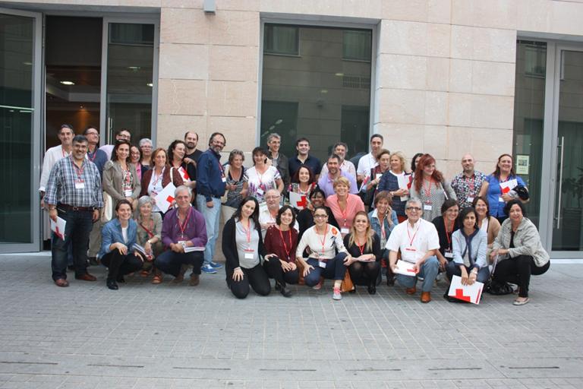

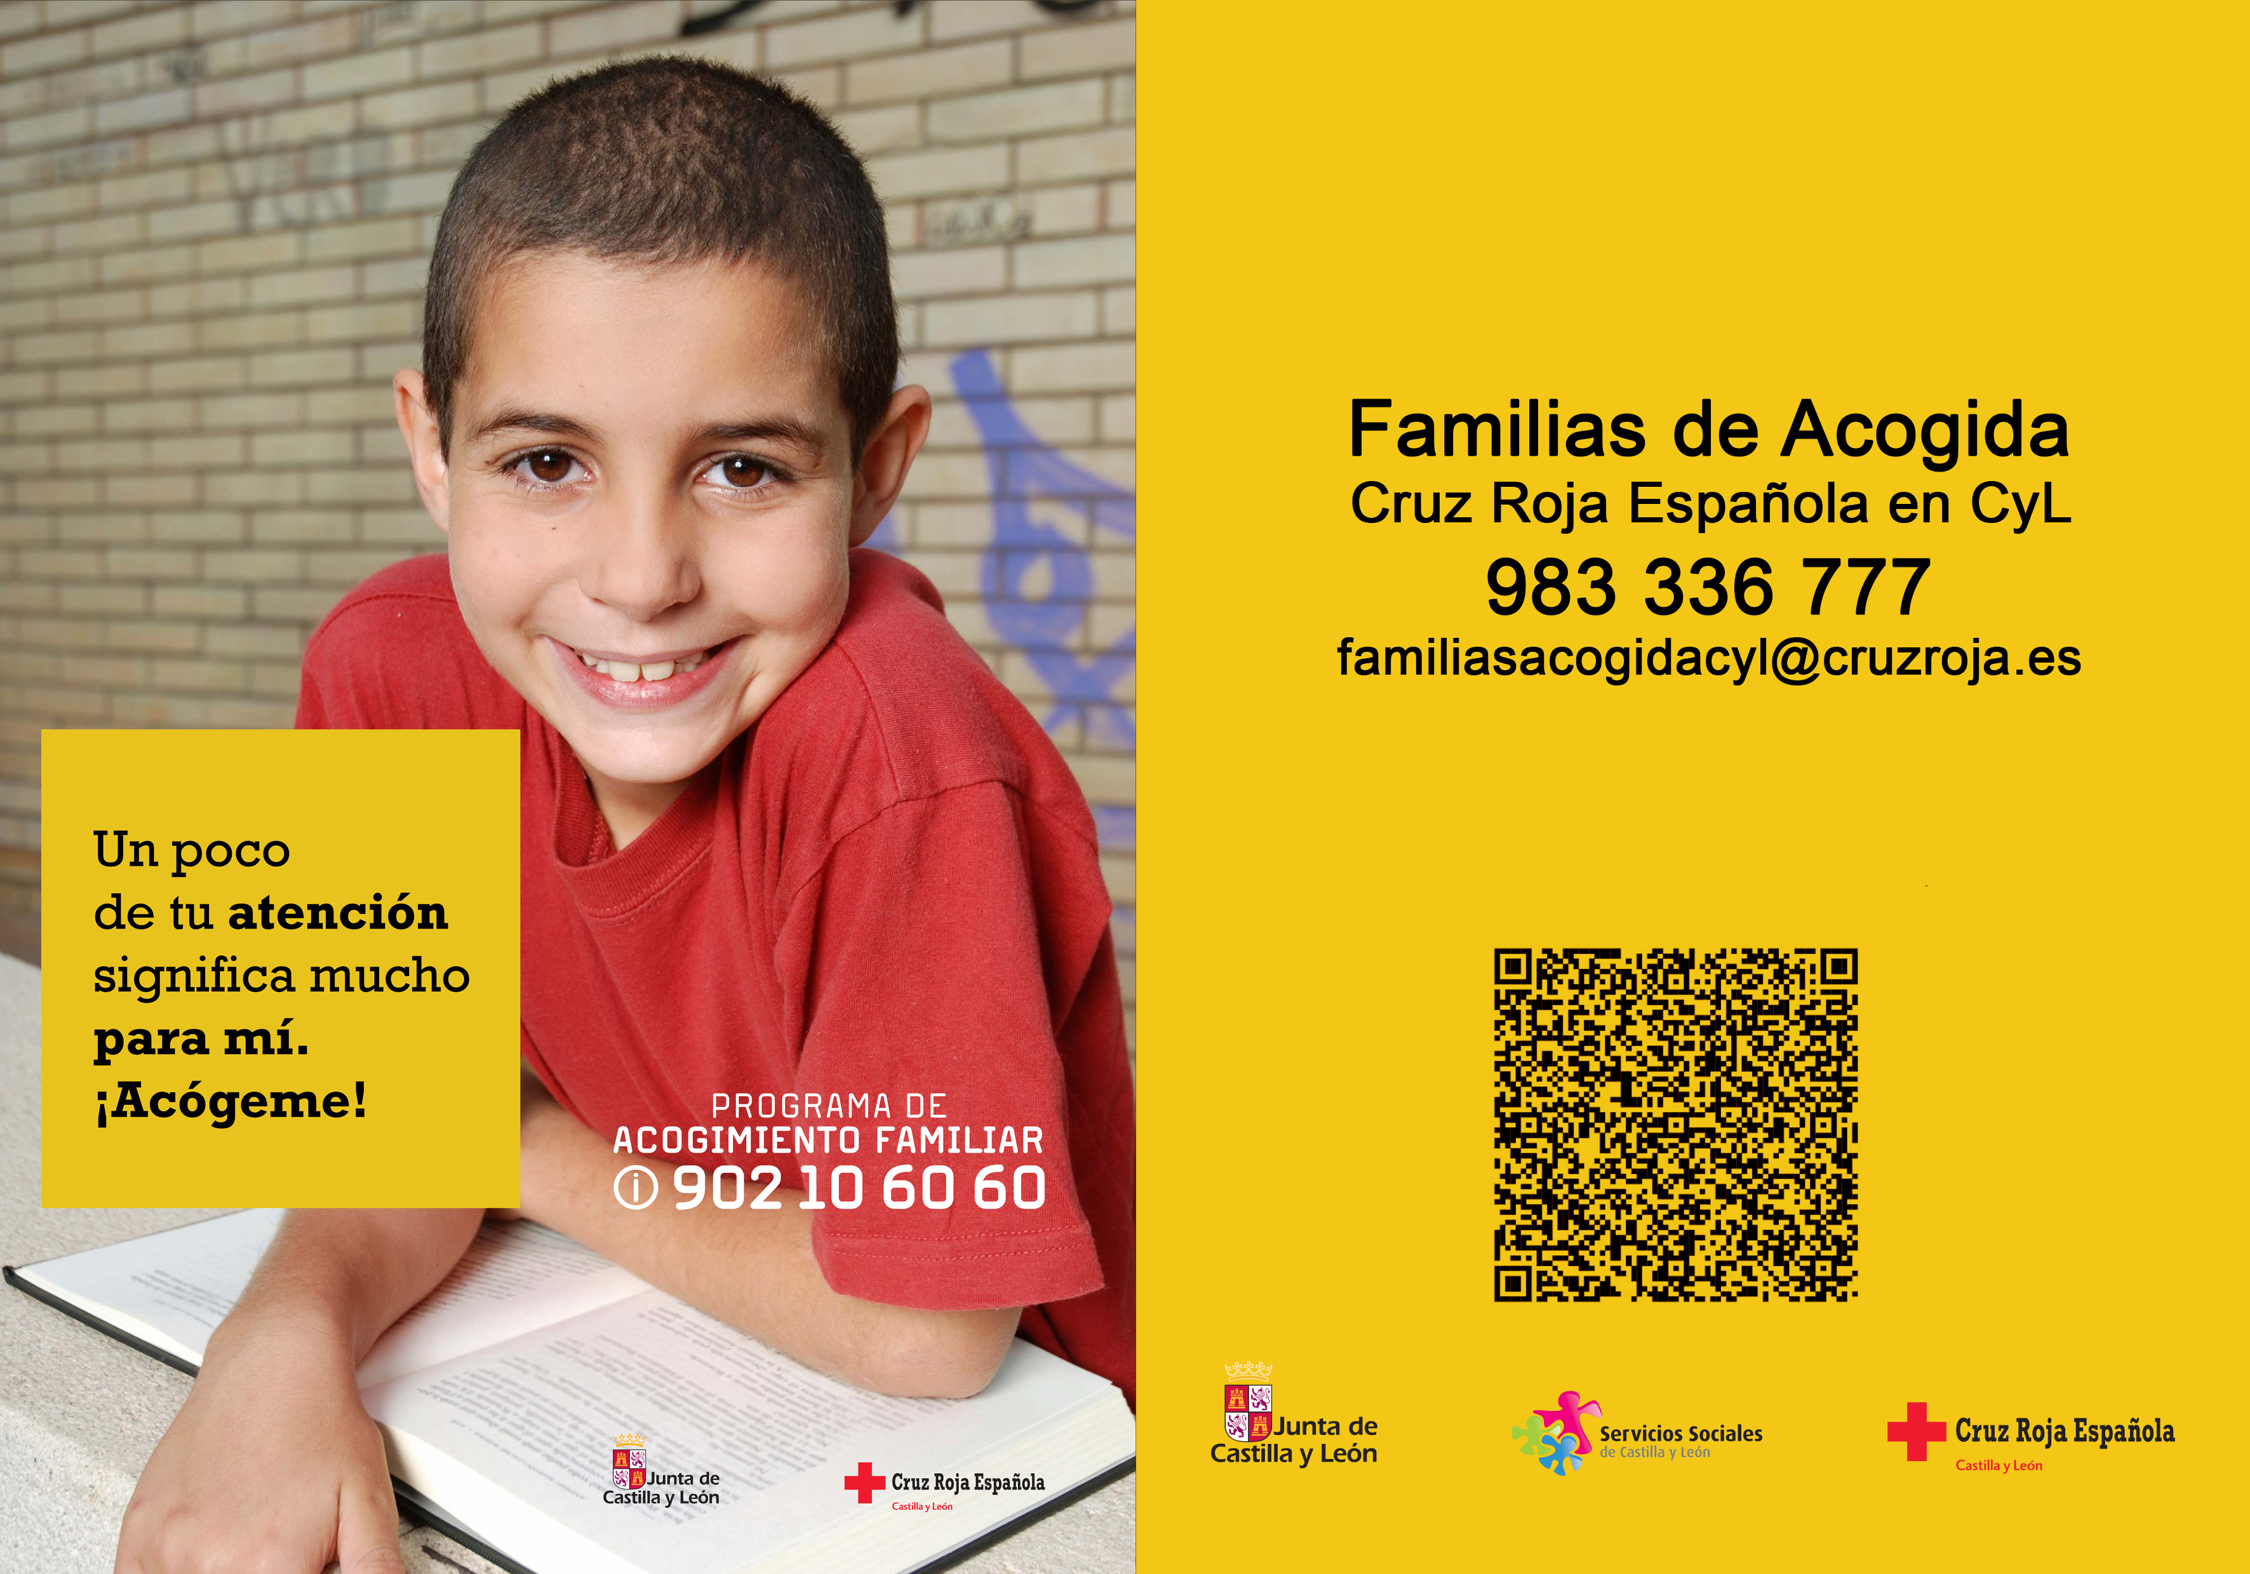

En nuestra comunidad, a nuestro alrededor, hay más de niños y niñas que por diversas circunstancias no pueden ser cuidados por su familia de origen e ingresan en el sistema de protección.

En la actualidad más de 81 niños y niñas esperan una Familia de Acogida en CASTILLA Y LEON, de los cuales unos 65 son mayores de 9 años, por lo que es muy importante mejorar la cultura del acogimiento familiar.

“Siempre hacen falta familias” apunta la Responsable de Familias de Acogida de CRUZ ROJA, Adriana Díaz, porque hay muchos niños que viven en centros protegidos por la Junta, y que necesitan afecto, educación, cariño, normalidad, y en definitiva, una oportunidad.

Según explican los padres de acogida “El acogimiento es una labor altruista y un voluntariado de 24 horas, gracias al que se puede proporcionar a más de un niño: atención individualizada, cariño, alguna riña y hasta un ataque de cosquillas”.

“Las familias de acogida ayudan tanto al niño como a la familia biológica. El niño se acostumbra a estar en un hogar”

FAMILIAS DE ACOGIDA
CRUZ ROJA ESPAÑOLA EN CYL
983336777
677 912 554
familiasacogidacyl@cruzroja.es

TESTIMONIOS DE PADRES DE ACOGIDA

PAULA

Hace un año de la decisión que les cambio la vida por completo, hace un año desde que Paula llego a su casa.
“Cuesta adaptarse a la responsabilidad de tener una niña, pero la recompensa es enorme” explica Maribel mientras se emociona al hablar.
El principal temor fue la edad de la niña. “Al saber que tenía 13 años, te asustas un poco porque es una adolescente y parece que va a ser más complicado. Aunque en nuestro caso ha sido totalmente lo contrario, ya que ella era consciente de su situación y tenía muchas ganas de pertenecer a una familia”.

El proceso de acogimiento a los adolescentes es más largo, debido a que les cuesta más “aclimatarse” porque ya tienen una personalidad marcada. “Al principio la veíamos solamente por las tardes, luego venía a comer y pasaba con nosotros el día, un poco después los fines de semana, las vacaciones y por fin, se vino a vivir a casa”.

“Estos niños saben muy bien lo que quieren y van a luchar por ello”.

Desde su “fantástica” experiencia anima a que “la gente se plantee acoger adolescentes, porque es mucho mejor de lo que parece” y reconoce que “merece la pena”.

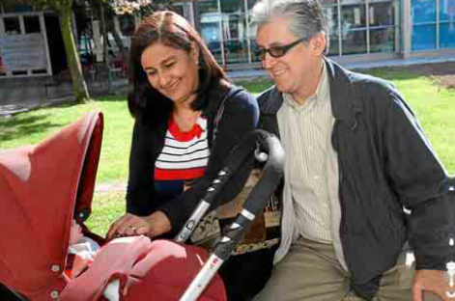

JACOBO

Gladis y Ramón no necesitaban saber qué es tener un hijo porque ya tienen cuatro, pero siempre

sintieron la necesidad de hacer algo por los demás.
Llevan dos meses cuidando a Jacobo, un bebe que llegó a su casa a los cinco días de nacer. “Es maravillo, nos ha refrescado muchísimo, porque es como ser mamá de nuevo pero con experiencia”.
Saben que algún día tendrán que despedirse de Jacobo, porque pronto será adoptado. Pero tienen claro que ellos se pondrán en lista de espera dispuestos a dar todo el cariño que les sobra a otro niño.

OSCAR

Familias como la de Jesús, a quien el acogimiento le rondaba la cabeza desde hace algunos años y finalmente decidió dar el paso. Desde hace unos meses se ocupa de un niño de 11 años, Oscar. Lo hace los fines de semana y en vacaciones porque así se van conociendo “poco a poco”. Y parece que la cosa funciona, porque Oscar se ha integrado perfectamente.

Para Jesús la gratificación es ver al menor contento, ver que la cosa funciona, que la situación del niño ha mejorado y que es feliz. Oscar ha ganado una familia y con ella, una forma más bonita de ver la vida.

Yolanda Maeso, trabajadora social de Cruz Roja en Palencia explica que todas las manos son pocas para amortiguar su necesidad de afecto. “Estamos hablando de niños que han arrastrado una inestabilidad y necesitan personas en las que confiar, referentes estables en quien mirarse”

